关于申报家政服务业提质扩容领跑者行动示范企业的通知
文章来源： 作者： 发布时间：2019年07月23日 点击数： 160 次 字号：小 大
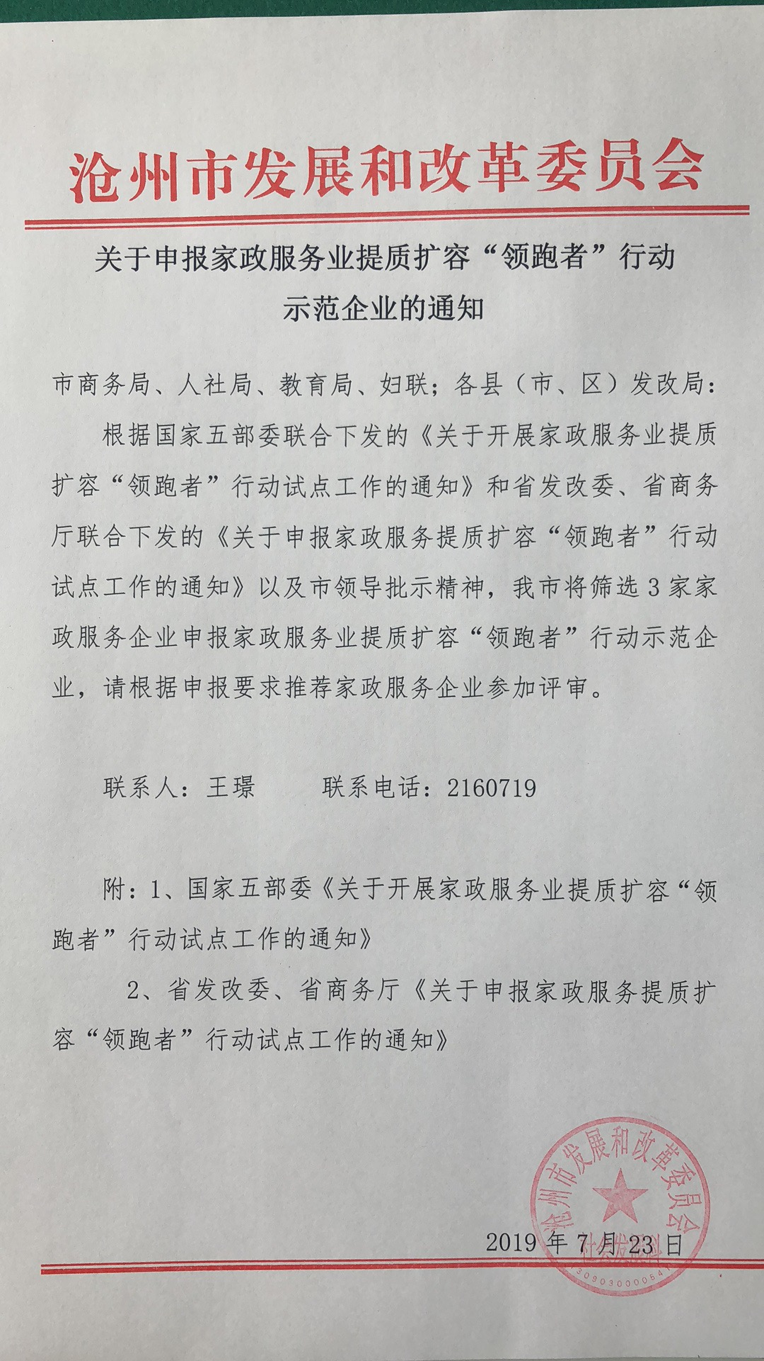
附件1： 附件2：

